**3.10 NÁVRH SDRUŽENÉHO ROZDĚLOVAČE A SBĚRAČE ( str. 105, 113 ),**

**obr.+tabulka str. 194**

__________________________________________________________________________________

**Vstupní data**  
 - Výkon kotle Q 60 000 W Dosadit hodnotu z 3.5 to samé co u HVDT

- Počet kotlů 2

- Celkový výkon 120 000 W  
   
 - Rozdíl teplot Δt 20 °C  
__________________________________________________________________________________

***Výpočet (stejný jak u HVDT)***

* m3/h

Navrhuji Rozdělovač MODUL ~~120~~  od firmy ETL s max. průtokem ~~6~~ m3/h. V tabulce zvýrazni navržený rozdělovač

Vložte celou tabulku !!!

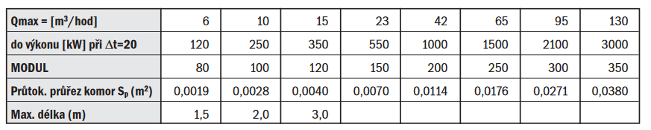

**Zdroj:** [**www.etl.cz**](http://www.etl.cz)

Kombinované rozdělovače v sekci ke stažení - katalog

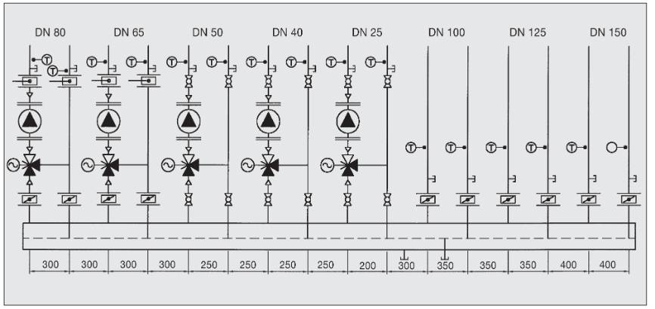****

**SPRÁVNÉ A CHYBNÉ ZAPOJENÍ KOMBI R+S**

Vložte kompletní obrázky !!!

